Versie: 1.0

Inleverdatum:

Projectleider: M. Boukiour

Studiejaar: 2019-2020

Werkgroep: LO7E-AMO1

**Alex bor, Dean de vries, Kadir öszoy**

Monkeybusiness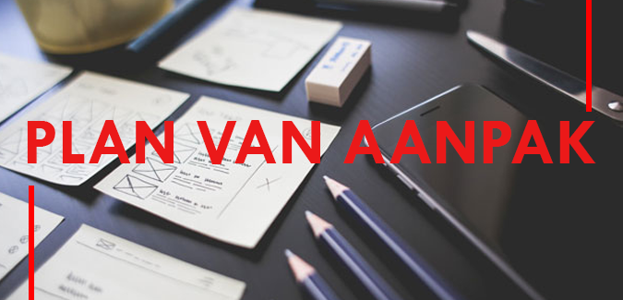ess

Inhoudsopgave

Inleiding 3

Doelstelling 4

Omschrijving 5

Projectgroep 6

Benodigdheden 7

Planning 8

Takenlijst 9

# Inleiding

In het plan van aanpak voor het project van MonkeyBussiness, hebben wij geïndexeerd wat we allemaal moeten doen om het project te maken.

Eerst hebben we een doelstelling gemaakt, hier staat in wat het doel is van dit project. Daarna omschrijving, hier wordt grondig uitgelegd hoe de applicatie in elkaar steekt. Dan komt de projectgroep, hier leggen we uit wie er allemaal hebben meegwerkt met een beknopte tabel. Vervolgens hebben wij de benodigdheden, hier leggen we uit wat voor software, browsers en besturingssystemen we nodig hebben. Daarna hebben we de planning, hier wordt uitgelegd hoe wij ons project hebben ingepland door middel van een tabel. En als laatst de takenlijst, hier staan de subtaken van de planning.

# Doelstelling

De doelstelling van dit project is om een applicatie te maken, die mensen gaat helpen om de “Amazigh” taal onder de knie te krijgen.

# Omschrijving

**Opstarten**

* **Menu zien**
* **Oefen aanklikken**
* **Speel aanklikken**

**Oefen**

* Onder Oefen **Categoriën (dieren, insecten etc.) uitkiezen**
* In oefen-> categorie -> **geluidsbestanden beluisteren** van het woord in “Amazigh” en daarna **swipen** voor volgende woord. Daarna **blijven swipen** tot alle woorden getoond zijn. Daarna **redirect** terug naar home(Oefen).

**Speel**

* Onder Speel Categoriën (dieren, insecten etc.) uitkiezen
* In speel -> categorie -> **6 willekeurige plaatjes zien**. Er speelt een willekeurig “Amazigh” woordje om te **beluisteren**. Je mag Maximaal **3 maal raden** voor juiste plaatje kiezen bij woord.3 maal fout, krijg je weer **6 nieuwe plaatjes te zien** met een ander woord. als je klaar bent, andere **categorie selecteren**(terug naar home van speel).

# Projectgroep

|  |  |  |
| --- | --- | --- |
| Naam | Email adres | Functie |
| Alex Bor | [1034365@mborijnland.nl](mailto:1034365@mborijnland.nl) | junior applicatieontwikkelaar |
| Kadir öszoy | 1031783@mborijnland.nl | junior applicatieontwikkelaar |
| Dean de Vries | 94131@mborijnland.nl | junior applicatieontwikkelaar |
| dhr. Hannibal | Hannibal32@gmail.com | Klant |
| M. Boukiour | mboukiour@mborijnland.nl | Projectleider |

# Benodigdheden

* Visual paradigm
* Windows 10
* Android studio
* Android emulator met hoge compatibiliteit range.
* Word
* Google chrome

zijn de functionaliteiten van de applicatie?

# Planning

|  |  |  |  |
| --- | --- | --- | --- |
| Planning |  |  |  |
| **Taak** | **Begindatum** | **Einddatum** | **Duur** |
| Ontwerpen | 25-04-2016 | 09-05-2016 | 2 weken |
| Realiseren |  |  |  |

# Takenlijst

|  |  |  |  |  |
| --- | --- | --- | --- | --- |
| **Subtaak** | **Begindatum** | **Einddatum** | **Duur** | **Betrokkenen** |
| Plan van Aanpak schrijven |  |  |  | Alex Bor, Kadir öszoy |